**GLOSARIO REDES**

Tarjeta de red 🡪 Elemento de la placa base que hace que un dispositivo se pueda conectar a la red.

Dirección IP 🡪 Un número formado por 4 dígitos que funciona como identificador de un dispositivo que esté usando una red.

Router 🡪 Dispositivo que pregunta rutas a otros routers hasta encontrar la dirección o los archivos que buscamos.

Switch 🡪 Dispositivo que conecta a los equipos formando redes como las LAN (Redes de área local).

Cable Ethernet 🡪 Es el cable que se usa en los dispositivos que usan una LAN, esto incluye impresoras y otros dispositivos, no solo ordenadores

Fibra óptica 🡪 Tipo de cable incoloro y algo flexible. Usa pulsos de luz o laser. Cada vez se usa más, ya que es muy fiable, rápida y a largas distancias (10 kms sin repetidor)

Partes del cable:

* Núcleo: Conductor de la señal luminosa.
* Revestimiento: Evita que la señal se escape del núcleo.
* Cubierta: Cubre el revestimiento.

Hay dos tipos de fibra óptica:

* Monomodo: Un único haz de luz, hasta 10 Gb/Segundo y 10Kms.
* Más pequeña (8,3 micras).
* Caro.
* Multimodo: Varios haces de luz (No todos llegan a la vez),hasta 100Gb/Segundo y 600 metros.
* Más grande (50 – 110 micras)
* No tan caro.

Sistema de comunicación 🡪 Transferencia de información por medio de un canal desde un transmisor a un receptor.

LAN 🡪 Local Area Network:

* Aérea privada y restringida.
* Restricción geográfica. 🡪 Máximo 32 dispositivos.
* Velocidad elevada.
* Privada, pertenece a una misma organización.
* Fiable en transmisiones.
* Conexiones: Cliente-Servidor; Redes entre iguales (peer 2 peer).

**Conexiones LAN:**

Red de datos 🡪Grupo de dispositivos conectados por medio físico que envía y recibe señales eléctricas, ondas electromagnéticas o cualquier otra señal que transporte datos.

Topología 🡪 Forma física de una red (distribución de los cables y dispositivos).

* Conexión en anillo: Cada dispositivo tiene solo una conexión de entrada y una de salida conectando a todos los dispositivos de una red y haciendo un anillo. (Ventajas= No hay congestión de tráfico) (Desventajas= Si se rompe solo un cable, la conexión se pierde)
* Conexión en bus: Solo tiene un canal de comunicación y los dispositivos se conectan a ese canal, así todos los dispositivos usan el mismo canal. (Ventajas= Es muy simple y económico) (Desventajas= Problemas de tráfico y cable)
* Conexión en estrella: Los dispositivos se conectan a un nodo (que será el centro) y todas las comunicaciones se harán pasando por este nodo central. (Ventajas=Muy seguro) (Desventajas= Tráfico de datos; si el nodo central cae significa que la red entera caerá)
* Conexión mixta: Depende de las necesidades del usuario se pueden combinar las anteriores topologías. (Ventajas= Eficiente) (Desventajas= Poco económico)

WAN 🡪Wide Area Network:

* Área geográfica muy amplia.
* Comunicación a través de líneas públicas.
* Capacidad de transmisión menor que en una LAN.
* Compartidas por varios usuarios a la vez.
* Mayor tasa de error que en una LAN.

MAN 🡪 Metropolitan Área Network:

* Tamaño de una ciudad.

WLAN 🡪 Redes inalámbricas:

* Bluetooth: Red inalámbrica de área personal (WPAN) que hace posible la transmisión por voz y datos entre distintos dispositivos por radiofrecuencia. (Rango= 6 / 10 metros).
* Infrarrojos: Es un tipo de radiación electromagnética, de mayor longitud de onda que la luz visible; usan LEDs.
* WI-FI: Permite la conexión (sin cables) de dispositivos electrónicos. (Frecuencia= 2,4 GHz 🡪54 Mbits/segundo 5GHz🡪 600Mbit/segundo) (Rango= 150 usuarios) (Distancia =100 M.).

Protocolo🡪 Conjunto de reglas para intercambiar información a través de una red.

Arquitectura de red🡪 Conjunto de capas y protocolos que usa la red para crear comunicaciones:

* TCP/IP 🡪 4 capas: Aplicación, Transporte, Red, Interfaz de red.
* 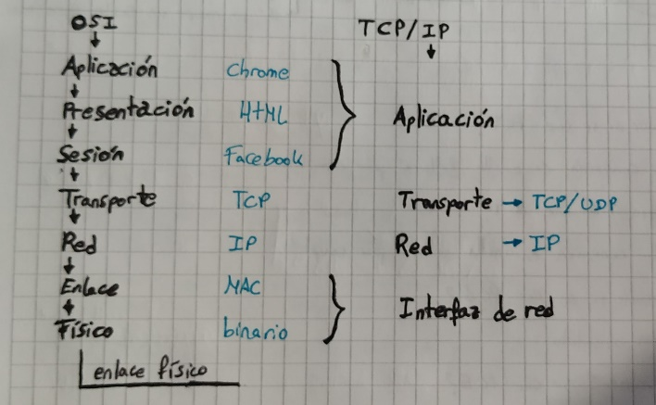OSI 🡪 7 capas: Aplicación, Presentación, Sesión, Transporte, Red, Enlace de datos, Físico

DNS🡪 Domain Name Service 🡪 Convierte una Web (Google.es) a una dirección IP.

Organismos oficiales de estandarización más importantes:

* ISO 🡪 International Organitation for Standarization.
* IEEE 🡪 Institute of Electrical and ElectronicEngineers.
* W3C 🡪 World Wide Web Consortium.

Cable coaxial 🡪 Transporta señales eléctricas de alta frecuencia.

* Muy usado con topología en bus.
* Actualmente poco usado.
* Formado por:
* Núcleo de cobre.
* Aislante.
* Malla metálica.
* Cubierta protectora de plástico.

Cable de pares 🡪 Son económicos, fáciles de usar y son los más usados.

Hay dos tipos: UTP y STP:

* UTP: Par trenzado NO apantallado 🡪 Sin protección.
* STP: Par trenzado apantallado 🡪 Con protección. (Más caro)